MODUL 10
FORECASTING DENGAN MODEL MOVING AVERAGE

 | CAPAIAN PEMBELAJARAN
- Memahami konsep dasar forecasting dengan model moving average.
- Melakukan forecasting dengan model moving average menggunakan R

 | DASAR TEORI
A. PENGANTAR
Moving Average (MA) adalah salah satu metode peramalan (forecasting) dalam analisis deret waktu (time series) yang digunakan untuk memperkirakan nilai masa depan dengan cara merata-ratakan sejumlah data masa lalu dalam suatu periode tertentu.
Metode ini cocok digunakan untuk data yang memiliki pola trend ringan dan tanpa pola musiman yang kuat.
Tujuan Moving Average
- Menghaluskan (smoothing) fluktuasi data yang acak/noise
- Menampilkan pola data (trend) lebih jelas
- Melakukan peramalan jangka pendek pada data deret waktu

Jenis-jenis forecasting dengan model Moving Average (MA)
- Simpel Moving Average(SMA)
- Weighted Moving Average (WMA)
- Exponential Moving Average (EMA)

JENIS-JENIS MODEL NAIVE

- Simple Moving Average
Simple Moving Average (SMA) adalah metode perataan (smoothing) dan peramalan yang menghitung rata-rata aritmatika dari beberapa nilai data terakhir dengan bobot yang sama.
“Simple” karena semua data dalam jendela (window) diberi bobot sama
“Moving” karena jendelanya bergeser dari waktu ke waktu
“Average” berupa rata-rata biasa
Biasanya digunakan untuk:
- Menghaluskan data yang berfluktuasi (noise berkurang)
- Menangkap pola trend secara lebih jelas
- Meramalkan nilai jangka pendek
Rumus SMA
$${SMA}_{t}=\frac{X_{t}+X_{t-1}+..+X_{t-n+1}}{n}$$
Keterangan
- SMA_{t} = Nilai SMA pada periode ke-t
- X_{t} = Data aktual pada periode ke-t
- n = Jumlah periode yang digunakan

- Weighted Moving Average
Weighted Moving Average (WMA) adalah metode peramalan yang mirip dengan Simple Moving Average, tetapi memberikan bobot berbeda pada data masa lalu. Data yang lebih terbaru biasanya diberi bobot lebih besar, karena dianggap lebih relevan untuk memprediksi masa depan.
Tujuan WMA
- Mengurangi kelemahan SMA yang menilai semua data sama penting
- Menyajikan hasil peramalan yang lebih responsif terhadap perubahan terbaru
- Cocok untuk data dengan perubahan tren lebih cepat
Setiap data dalam periode n diberi bobot (weight) yang semakin besar untuk data terbaru. Bobot biasanya dalam bentuk deret linier (misal: 1, 2, 3, ..., n) atau eksponensial.
$${WMA}_{t}=\frac{w_{1}X_{t}+w_{2}X_{t-1}+…+w_{n}X_{n}}{w_{1}+w_{2}+…+w_{n}}$$
Keterangan
WMA_{t} = Nilai WMA pada periode t
X_{t} = Data aktual pada periode t
w_{i} = Bobot untuk data ke-i

Contoh bobot:
Untuk n =3, bobot bisa: 3, 2, 1
(Data terbaru = bobot 3, data tengah = 2, data terlama = 1)

Tips memilih bobot WMA
- Gunakan bobot linier (contoh: 3, 2, 1) untuk kemudahan.
- Jika ingin lebih responsif, tingkatkan bobot data terbaru (misal: 5, 3, 1).
- Hindari bobot terlalu ekstrem (misal: 10, 1, 1) karena bisa menyebabkan noise.

- Exponential Moving Average
Exponential Moving Average (EMA) adalah metode peramalan dalam analisis deret waktu yang memberikan bobot eksponensial pada data terbaru. Artinya, semakin baru suatu data, semakin besar pengaruhnya terhadap hasil peramalan.
Dengan EMA, pembobotan sudah diatur secara matematis, sehingga lebih adaptif terhadap perubahan tren..
EMA dihitung dengan formula rekursif berikut:
$${EMA}_{t}=α.X_{t}+\left(1-α\right).{EMA}_{t-1}$$
Keterangan:
EMA_{t} = Nilai EMA saat ini
X_{t} = Data terbaru
EMA_{t-1} = Nilai EMA sebelumnya
α = Smoothing factor (faktor penghalus), dihitung sbb $α=\frac{2}{n+1}$
(di mana n = periode EMA, misal n =20 untuk EMA 20 hari)

 | PRAKTIK
Kasus 1 : Forecasting dg Simple Moving Average
Kasus: Meramalkan Jumlah Penumpang Pesawat Tahun 1960
1. DATA & EKSPLORASI AWAL
# Dataset bawaan R
data("AirPassengers")
AP <- AirPassengers

# Lihat ringkasan
print(AP)
plot(AP, main = "AirPassengers (1949-1960)", ylab = "Jumlah Penumpang", xlab = "Tahun")
Output
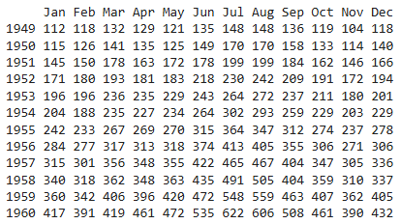
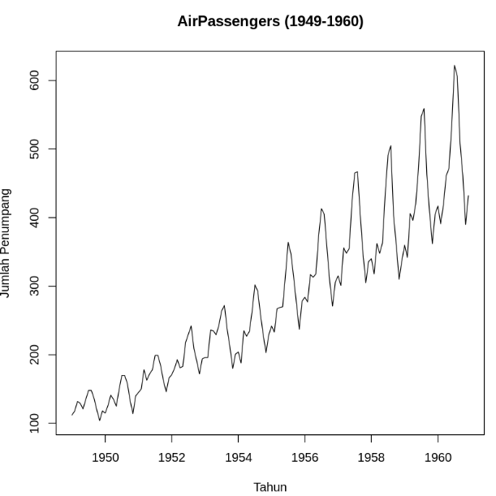

2. TRAIN–TEST SPLIT
# Misal: Training = sampai 1959, Testing = tahun 1960
train <- window(AP, end = c(1959, 12))
test <- window(AP, start = c(1960, 1))

3. FORECASTING SIMPLE MOVING AVERAGE (SMA)
# Kita pakai SMA dengan orde = 12 bulan (1 tahun)
k <- 12 # panjang jendela moving average

# Untuk forecasting, kita akan membuat ramalan 1-step-ahead secara bergulir
train_test_all <- c(train, test) # gabungkan untuk memudahkan akses indeks

n_train <- length(train)
n_test <- length(test)

forecast_sma <- rep(NA, n_test)

# Loop: untuk setiap titik di test, ramalkan dengan rata-rata 12 bulan terakhir
for (i in 1:n_test) {
# indeks terakhir data aktual sebelum diramal
idx_last_actual <- n_train + i - 1

# ambil 12 data terakhir (jika sudah cukup)
window_values <- train_test_all[(idx_last_actual - k + 1):idx_last_actual]

forecast_sma[i] <- mean(window_values)
}

# Bandingkan forecast vs aktual
data.frame(
Periode = time(test),
Aktual = as.numeric(test),
Forecast = round(forecast_sma, 2)
)
Output
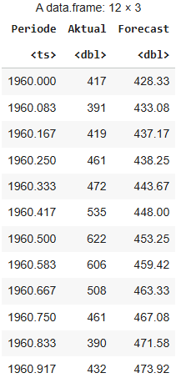

4. EVALUASI MODEL
aktual <- as.numeric(test)
prediksi <- forecast_sma

# RMSE (Root Mean Squared Error)
rmse <- sqrt(mean((aktual - prediksi)^2))

# MAE (Mean Absolute Error)
mae <- mean(abs(aktual - prediksi))

# MAPE (Mean Absolute Percentage Error) dalam persen
mape <- mean(abs((aktual - prediksi) / aktual)) * 100

cat("Evaluasi Model SMA (k = ", k, ")\n", sep = "")
cat("RMSE : ", rmse, "\n", sep = "")
cat("MAE : ", mae, "\n", sep = "")
cat("MAPE : ", mape, " %\n", sep = "")
Output
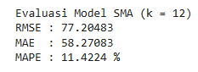

5. VISUALISASI: AKTUAL vs FORECAST
ts.plot(test, forecast_sma,
col = c("black", "red"),
lty = c(1,2),
main = "Forecast Simple Moving Average vs Aktual (1960)",
ylab = "Jumlah Penumpang")

legend("topleft",
legend = c("Aktual", "Forecast SMA"),
col = c("black", "red"),
lty = c(1,2),
bty = "n")
Output
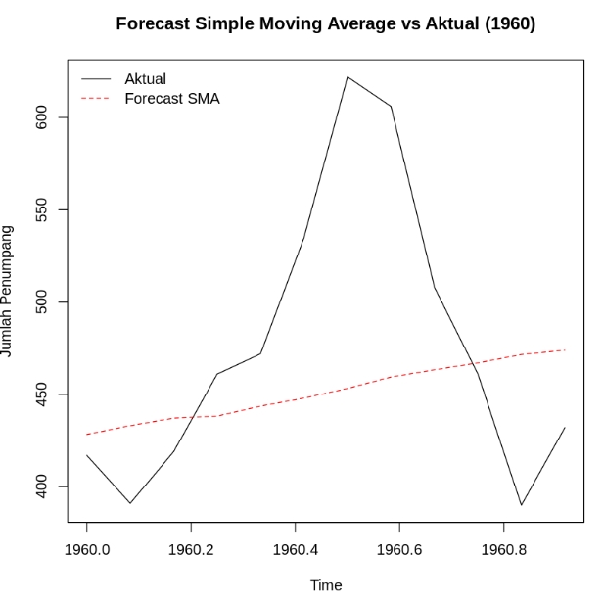

Praktik 2: Forecasting Weighted Moving Average
Forecasting dengan Weighted Moving Average (WMA) menggunakan dataset bawaan R yaitu nottem, data suhu udara bulanan di Nottingham (Inggris), 1920–1939.
1. Install & load packages
# Dataset bawaan R
data("nottem")
ts_data <- nottem # time series bulanan

# Cek ringkasan dan plot
print(ts_data)
plot(ts_data,
main = "Nottingham Monthly Air Temperature (nottem)",
ylab = "Temperature (°F)",
xlab = "Year")
Output
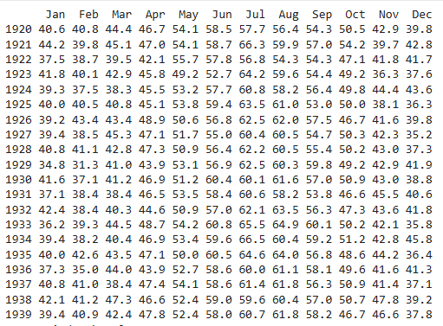

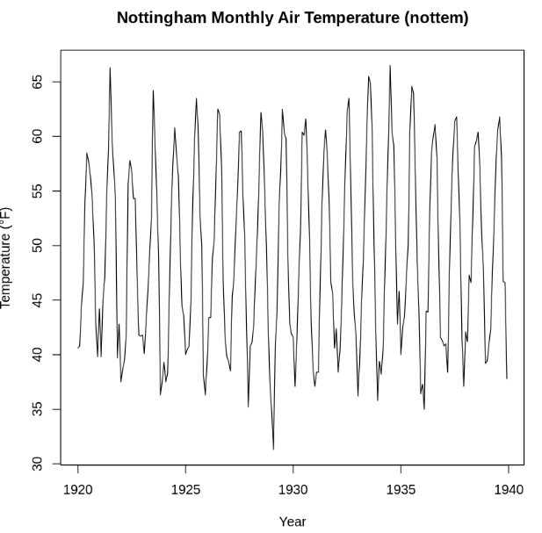

2. Split dataset
# Train: sampai 1937-12
train <- window(ts_data, end = c(1937, 12))

# Test: mulai 1938-01
test <- window(ts_data, start = c(1938, 1))

3. Forecasting dengan WMA
# Bobot untuk WMA (dari lama ke baru)
#Bulan paling lama → bobot 1
#Tengah → bobot 2
#Bulan terbaru → bobot 3
weights <- c(1, 2, 3)
k <- length(weights)

# Gabungkan train + test untuk memudahkan sliding window
all_values <- c(train, test)
n_train <- length(train)
n_test <- length(test)

# Vektor untuk menyimpan hasil forecast
forecast_wma <- rep(NA, n_test)

# Loop: 1-step-ahead forecast untuk setiap titik test
for (i in 1:n_test) {
idx_last <- n_train + i - 1 # indeks observasi terakhir sebelum diramal
window_data <- all_values[(idx_last - k + 1):idx_last] # 3 bulan terakhir
forecast_wma[i] <- sum(window_data * weights) / sum(weights)
}

# Lihat perbandingan aktual vs forecast
comparison <- data.frame(
Periode = time(test),
Aktual = as.numeric(test),
WMA_Forecast = round(forecast_wma, 2)
)
print(comparison)

actual <- as.numeric(test)
pred <- forecast_wma
Output
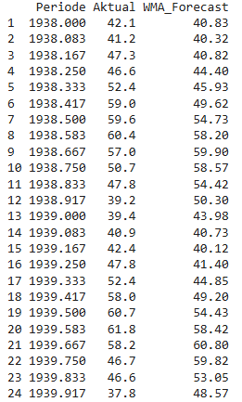

4. Evaluasi
# Root Mean Squared Error
RMSE <- sqrt(mean((actual - pred)^2))

# Mean Absolute Error
MAE <- mean(abs(actual - pred))

# Mean Absolute Percentage Error
MAPE <- mean(abs((actual - pred) / actual)) * 100

cat("Evaluasi Model Weighted Moving Average (WMA)\n")
cat("RMSE :", RMSE, "\n")
cat("MAE :", MAE, "\n")
cat("MAPE :", MAPE, "%\n")
Output
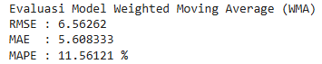

5. Visualisasi
# Plot time series test & forecast
ts.plot(test, forecast_wma,
col = c(1, 4), # 1=black, 4=blue
lty = c(1, 2),
main = "Nottem: Weighted Moving Average Forecast vs Actual",
ylab = "Temperature (°F)")

legend("topleft",
legend = c("Aktual", "Forecast WMA"),
col = c(1, 4),
lty = c(1, 2),
bty = "n")

Output
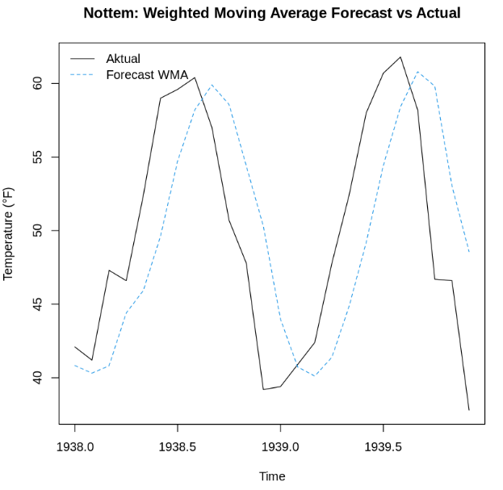
Kasus 3 : Forecasting dg Exponential Moving Average
Menggunakan dataset bawaan R EuStockMarkets (data indeks saham Eropa harian). Dengan mengambil satu seri saja, misalnya DAX dari Jerman, lalu lakukan forecasting dengan Exponential Moving Average (EMA).
1. Load Dataset bawaan
data("EuStockMarkets")
head(EuStockMarkets)

# Ambil satu indeks, misalkan DAX
dax <- EuStockMarkets[, "DAX"]

# Ubah ke time series
ts_dax <- ts(dax, start = c(1991, 130), frequency = 260) # 260 hari kerja/tahun

plot(ts_dax,
main = "Indeks Saham DAX (Jerman)",
ylab = "Harga Indeks")
Output
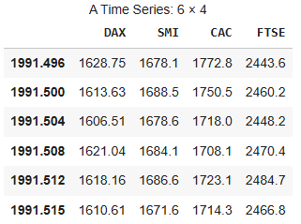

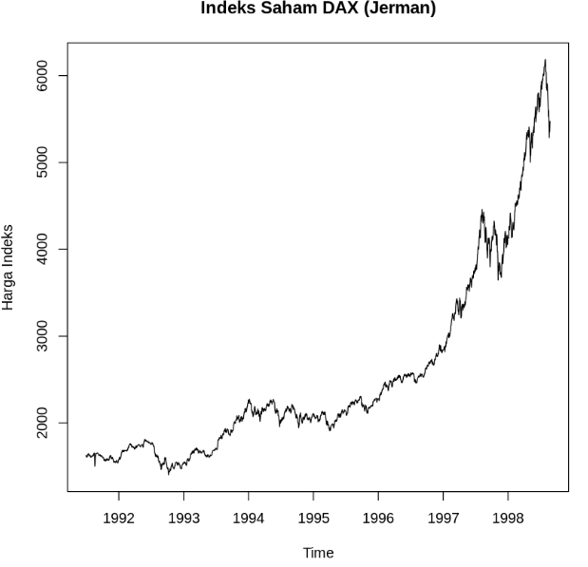

2. Hitung Exponential Moving Average (EMA)

library(TTR)

alpha <- 0.2
ema_dax <- EMA(ts_dax, ratio = alpha)

# Plot bersama data aktual
plot(ts_dax, main = "DAX vs EMA", ylab = "Indeks")
lines(ema_dax, col = "blue", lwd = 2)
legend("topleft",
legend = c("Aktual", "EMA α=0.2"),
col = c("black", "blue"),
lty = 1, lwd = 2)
Output
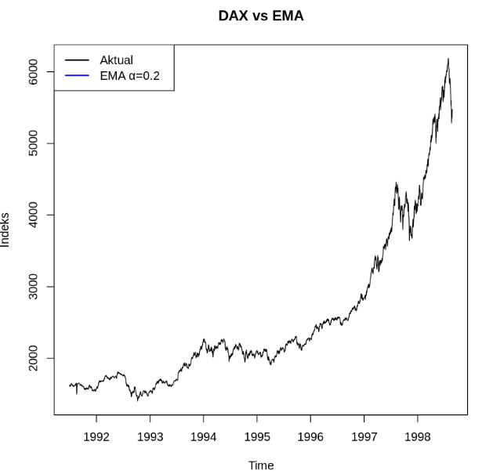

3. Forecast 5 Hari ke Depan
forecast_step <- 5

forecast_value <- tail(ema_dax, 1)
forecast_ema <- rep(as.numeric(forecast_value), forecast_step)
cat("Forecast 5 Hari ke Depan\n")
forecast_ema
Output

 | LATIHAN
- Lakukan peramalan penjualan menggunakan metode Simple Moving Average untuk data penjualan produk minuman energi “X-Boost” (dalam karton) Tahun 2023–2025 sbb :
Bulan | 2023 | 2024 | 2025
Januari | 210 | 228 | 245
Februari | 195 | 212 | 230
Maret | 220 | 240 | 258
April | 205 | 222
Mei | 218 | 235
Juni | 230 | 248
Juli | 225 | 242
Agustus | 240 | 260
September | 235 | 255
Oktober | 228 | 250
November | 215 | 232
Desember | 245 | 268
- Lakukan peramalan penjualan smartphone menggunakan metode Weighted Moving Average untuk data penjualan smartphone merek “Zeta” (dalam ribu unit) – Bulanan Tahun 2022 s/d November 2025 sbb:
Bulan | 2022 | 2023 | 2024 | 2025
Januari | 45 | 52 | 68 | 92
Februari | 48 | 55 | 70 | 95
Maret | 50 | 58 | 72 | 98
April | 51 | 59 | 74 | 101
Mei | 53 | 61 | 76 | 104
Juni | 54 | 63 | 78 | 107
Juli | 55 | 64 | 80 | 110
Agustus | 57 | 65 | 82 | 113
September | 58 | 66 | 84 | 116
Oktober | 59 | 67 | 86 | 119
November | 60 | 68 | 88 | 122
Desember | 62 | 70 | 90 | -

 | TUGAS
Lakukan forecasting dengan Exponential Moving Average (EMA) menggunakan dataset Monthly Car Sales (Penjualan Mobil Bulanan di AS, 1962–1973)
Sumber: Repository jbrownlee/Datasets (CSV raw: https://raw.githubusercontent.com/jbrownlee/Datasets/master/monthly-car-sales.csv)
 | REFERENSI

[1] Tony Fischetti “Data Analysis with R” Packt Publishing Ltd., Birmingham, 2015

